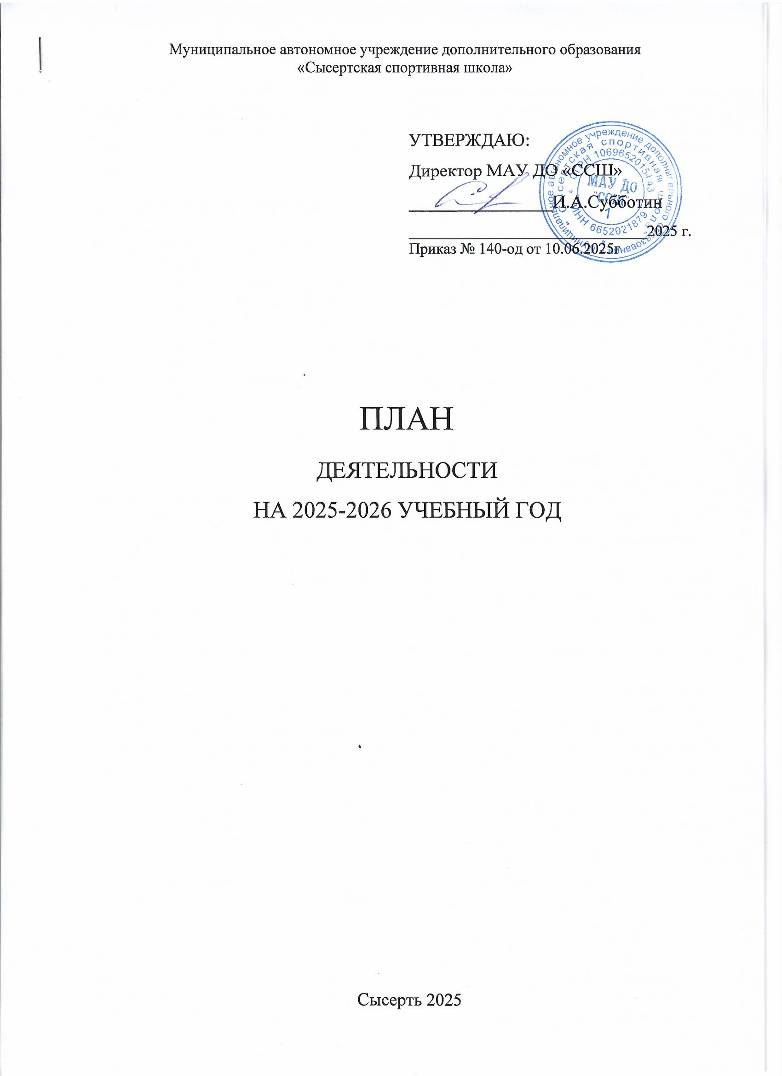Муниципальное автономное учреждение дополнительного образования

«Сысертская спортивная школа»

УТВЕРЖДАЮ:

Директор МАУ ДО «ССШ»

________________И.А.Субботин

_______________________________2025 г.

Приказ № 140-од от 10.06.2025г

ПЛАН

ДЕЯТЕЛЬНОСТИ

НА 2025-2026 УЧЕБНЫЙ ГОД

Сысерть 2025

***Пояснительная записка.***

*МАУ ДО «ССШ»,* являясь учреждением дополнительного образования физкультурно-спортивной направленности, призвана способствовать самосовершенствованию, формированию здорового образа жизни, профессиональному самоопределению, развитию физических, интеллектуальных, нравственных способностей, достижению уровня спортивных успехов сообразно способностям.

В своей деятельности МАУ ДО «ССШ» ориентируется на решение следующих *задач*:

* содействие правильному физическому развитию, укреплению здоровья учащихся;
* развитие мотивации учащихся к систематическим занятиям физической культурой и спортом, приобщение к здоровому образу жизни;
* обеспечение необходимых условий для личностного развития, профессионального самоопределения, формирование общей культуры учащихся;
* содействие развитию детско-юношеского спорта в Сысертском муниципальном округе;
* адаптация учащихся к жизни в обществе;
* организация содержательного досуга.

МАУ ДО «ССШ» осуществляет образовательную деятельность в соответствии с нормативно-правовыми документами в области образования и физической культуры по дополнительным общеобразовательным программам по видам спорта.

Содержание образования определяется образовательной программой МАУ ДО «ССШ», учебным планом и дополнительными общеобразовательными программами по видам спорта.

Дополнительные общеобразовательные программы по видам спорта определяют уровни подготовки учащихся: спортивно-оздоровительный (от 1 до 3 лет обучения), начальной подготовки (три года обучения) и учебно-тренировочный (5 лет обучения).

Для решения задач в 2024-2025 учебном году были проведены следующие мероприятия:

* Учебно-тренировочные занятия по видам спорта согласно утвержденному расписанию и Календарю спортивно массовых мероприятий были проведены в полном объеме, что позволило выполнить учебный план МАУ ДО «ССШ»;
* Физкультурно-развлекательные мероприятия, приуроченные к праздничным датам обеспечили организацию содержательного досуга учащихся, способствовали более успешной социальной адаптации детей;
* Сотрудничество со средствами массовой информации, ведение госпабликов обеспечивает пропаганду здорового образа жизни, информирует население о достижениях учащихся МАУ ДО «ССШ», о деятельности спортивной школы;
* Беседы, инструктажи с тренерами-преподавателями и учащимися по охране труда для обеспечения эффективного функционирования школы (*соблюдение техники безопасности, выполнение требований СанПиН, профилактика несчастных случаев и травматизма*);
* В течение учебного года учащиеся и тренеры-преподаватели «ССШ» принимали участие в соревнованиях разного уровня от школьных до всероссийских, результаты участия, выполнение разрядных требований обеспечивают положительные качественные показатели обучения.

На 20.06.2025 года по предварительной комплектации на 2025-2026 учебный год в ССШ 1202 учащихся, 85 учебных групп. В основном – это учащиеся младшего и среднего школьного возраста.

Количество учащихся в каждом виде спорта представлено следующим образом:

- вольная борьба - 74 чел.

- футбол - 45 чел.

- легкая атлетика - 80 чел.

- лыжные гонки - 136 чел.

- хоккей - 279 чел.

- киокусинкай - 52 чел.

- плавание - 125 чел.

- самбо - 324 чел.

- мас-рестлинг - 40 чел.

- фигурное катание - 32 чел.

- художественная гимнаст. - 15 чел.

Таким образом, 84,3% учащихся МАУ ДО «ССШ» представлены в спортивно-оздоровительных и группах начальной подготовки (1-3 годов обучения), что удовлетворяет потребность социума в различных видах спортивно-оздоровительной и физкультурной деятельности.

Сохранность контингента учащихся по сравнению с прошлым учебным годом составила 98%.

Привлекая детей к занятиям физической культурой и спортом, педагогические работники МАУ ДО «ССШ» тем самым предотвращают возможность влияния на детей антисоциальных факторов окружающей среды, формируют устойчивые личностные качества ребёнка и проявляют свой профессионально-личностный потенциал в обучении и воспитании подрастающего поколения.

Мероприятия, отраженные в плане деятельности на 2025-2026 учебный год направлены на организацию и создание условий для более эффективного функционирования спортивной школы.

|  |  |  |  |  |
| --- | --- | --- | --- | --- |
| № | Наименование мероприятия | Срок проведения | Ответственный | Планируемый результат |
| 1 | 2 | 3 | 4 | 5 |
| ***Организационная работа*** | | | | |
| 1. | Разработка и утверждение локальных нормативно-правовых документов МАУ ДО «ССШ» (штатное расписание, тарификация, должностные инструкции, приказы по основной деятельности МАУ ДО «ССШ» и др). | Август | Администрация | Нормативно-правовые документы, регулирующие деятельность МАУ ДО «ССШ» |
| 2. | Разработка и утверждение нормативно-правовых документов по охране труда (положения, инструкции по видам спорта, приказы по ОТ и др.). | Август | Директор Специалист по охране труда | Нормативно-правовые документы по охране труда в МАУ ДО «ССШ» |
| 3 | Разработка и утверждение плана деятельности МАУ ДО «ССШ» на новый учебный год, плана педагогических советов | Август | Директор | План деятельности, план педсоветов  Прилагается |
| 4. | Составление и утверждение документов по учебной-и воспитательной деятельности на новый учебный год:  - годовой учебный план;  - календарь спортивно-массовых мероприятий,  - план тренерских советов,  - план воспитательной работы,  - план профориентационной работы,  - график внутришкольного контроля,  - комплектация,  - расписание, списки учащихся и др. | Август  Сентябрь до 15 | Заместители директора по УР и по ВР  методисты  Тренеры-преподаватели | Пакет документов по учебно-тренировочной и воспитательной работе  Прилагается |
| 5. | Организация летней оздоровительной кампании и каникулярного отдыха учащихся. | В течение учебного года | Заместитель директора по ВР | Пакет документов по оздоровлению и отдыху учащихся ССШ |
| 6. | Утверждение смет расходов МАУ ДО «ССШ» на новый календарный год. | Октябрь-декабрь | Директор, зам.дир по АХЧ | Сметы расходов на новый финансовый год |
| 7. | Организация инвентаризации имущества. | Октябрь | Зам.дир. по АХР, бухгалтер | Проверка сохранности имущества |
| 8. | Планирование работы профсоюзного комитета МАУ ДО «ССШ» | Сентябрь | Профком | План работы на год |
| 9. | Организация и проведение спортивных мероприятий согласно календаря спортивно-массовых мероприятий МАУ ДО «ССШ» | В течение года | Администрация  Тренеры-преподаватели | Выполнение плана спорт.-массовых мероприятий МАУ ДО «ССШ» |
| 10. | Составление, оформление отчетной документации о деятельности МАУ ДО «ССШ» по различным направлениям работы. | В течение года | Администрация | Отчетно-аналитическая документация. Информированность о деятельности МАУ ДО «ССШ». |
| 11. | Организация работы по функционированию сайта МАУ ДО «ССШ» | В течение года | Администрация | Открытая, доступная информация о деятельности МАУ ДО «ССШ» |
| ***Учебно-воспитательная работа*** | | | | |
| 12. | Проведение инструктажа по Охране Труда на рабочем месте. | В установленные сроки | Специалист по охране труда | Профилактика травматизма и несчастных случаев во время образов. процесса |
| 13. | Проведение педагогических советов. | По плану | Директор | Выполнение плана деятельности МАУ ДО «ССШ», эффективность управленческой деятельности |
| 14. | Проведение методических советов. | По плану | Старший методист | Выполнение плана деятельности МАУ ДО «ССШ», эффективность управленческой деятельности |
| 15. | Ознакомление тренеров-преподавателей с документами по учебной работе (приказы, комплектация, общее расписание, учебный план и др.) | Сентябрь | Администрация | Информированность работников, соблюдение трудовых прав работников |
| 16. | Ведение тренерами-преподаватели документации по учебной работе (журналы, проведение инструктажей, бесед с учащимися, выполнение учебного плана и др.) | В течение учебного года | Тренеры-преподаватели | Выполнение трудовых функций педагогическими работниками |
| 17. | Проверка журналов, планов, протоколов контрольно-переводных нормативов, отчетов, списков. | По плану | Заместитель директор по УР | Выполнение плана внутришкольного контроля, выполнение учебных программ по видам спорта |
| 18. | Посещение учебно-тренировочных занятий согласно графика внутришкольного контроля. | В течение года по графику | Заместители директора по УР и ВР, директор, методисты | Выполнение плана внутришкольного контроля, выполнение учебных программ по видам спорта |
| 19. | Организация и участие в соревнованиях различного уровня по видам спорта согласно календаря спортивно-массовых мероприятий. | В течение года | АдминистрацияМетодисты, тренеры-преподаватели | Выполнение учебных программ в разделе «Соревнования», повышение соревновательного опыта учащихся |
| 20. | Проведение внутришкольных соревнований согласно «Календаря спортивно-массовых мероприятий МАУ ДО «ССШ » | В течение года | Администрация методисты тренеры- преподаватели. | Выявление перспективных спортсменов для участия в соревнованиях более высокого уровня. |
| 21. | Проведение мероприятий согласно плана воспитательной и профориентационной работы | В течение года | Заместитель по воспитательной работе, тренеры-преподаватели | Организация содержательного досуга учащихся, профориентирование. |
| 22. | Проведение оздоровительной кампании и каникулярного отдыха учащихся МАУ ДО ССШ | Июнь, июль | Заместитель по воспитательной работе,  тренеры-преподаватели | Оздоровление учащихся МАУ ДО «ССШ» |
| 23. | Методическое сопровождение и консультирование соревнований в рамках Спартакиады учащихся ОУ. | В течение года | Администрация, методисты,  тренеры-преподаватели | Методическая помощь коллегам МАУ ДО ОУ СМО. |
| 24. | Оформление стендов по учебно-воспитательной деятельности, по вопросам аттестации и другим направлениям деятельности МАУ ДО «ССШ» | В течение года | Заместители. директора,  Методисты, специалисты | Информационные стенды. Информированность работников, учащихся. |
| 25. | Разработка и корректировка рабочих программ по видам спорта. | На начало учебного года | Тренеры-преподаватели | Методическое обеспечение учебно-тренировочного процесса. |
| 26. | Проведение бесед (индивидуально и в группах) с учащимися по технике безопасности, по правилам дорожного движения, по профилактике вредных привычек, по антитеррористической защищенности и др. согласно инструкциям по охране труда МАУ ДО «ССШ». | В течение года | Зам.дир по ВР  Тренеры-преподаватели | Профилактика травматизма и несчастных случаев, вредных привычек среди учащихся МАУ ДО «ССШ». |
| 27. | Участие педагогических работников МАУ ДО «ССШ» в проведении педагогических, тренерских советов; в работе по аттестации педагогических работников; в работе по повышению квалификации; в деятельности профсоюзной организации. | В течение года | Администрация  методисты, тренеры-преподаватели | Повышение профессионально-личностного потенциала педагогических работников МАУ ДО «ССШ» |
| 28. | Осуществление связи со СМИ г.Сысерть, взаимодействие с другими УДО, СОШ СМО, ведомственными организациями СМО. | В течение года | Администрация  методисты  тренеры-преподаватели | Агитационная работа. Межведомственное взаимодействие.  Социальное партнёрство. |
| 29. | Участие в социально значимых культурно-массовых и спортивных мероприятиях района (Кросс Наций, Лыжня России, Масленица, День города, День Молодежи, День Физкультурника и др.) | В течение года | Администрация  методисты,  тренеры-преподаватели | Расширение сферы социального партнерства и межведомственного взаимодействия. |
| 30 | Анализ динамики роста спортивных результатов и стабильности контингента учащихся. Мониторинг спортивных и личностных достижений учащихся. Отчеты за учебный год. | Май, июнь | Зам. директора по УР, методисты  тренеры-преподаватели. | Определение уровня качества образования учащихся. |
| 31. | Заполнение отчетной документации (статотчеты) | В течение года | Зам.директора по УР и ВР | 1-ДОД, 1-ЛОК и др. |
| ***Административно-хозяйственная работа*** | | | | |
| 32. | Работа по закупкам. | В течение года | Директор, зам. директора по АХР | Обеспечение эффективной работы МАУ ДО «ССШ» в соответствии с требованиями законодательства. |
| 33. | Проведение инвентаризации. | октябрь | Зам. директора по АХР, бухгалтерия. | Акт по результатам инвентаризации |
| 34. | Организация работы и формирование заявок на спортинвентарь и транспортные услуги. | В течение года | Зам. директора по АХР, специалист по ОТ  тренеры-преподаватели | Выполнение условий образовательной программы. |
| 35. | Составление смет расходов на новый календарный год | Октябрь | Директор,  зам. директора по АХР | Распределение бюджетных средств на следующий календарный год. |
| 36. | Ведение работы по топливно-энергетическим ресурсам в МАУ ДО «ССШ» | В течение года | Директор  Зам. директора по АХР | Создание условий труда в МАУ ДО «ССШ» соответствующих требованиям законодательства. |
| 37. | Контроль за соблюдением требований охраны труда младшим обслуживающим персоналом. | В течение года | Зам. директора по АХР | Соблюдение норм охраны труда МОП в МАУ ДО «ССШ» |
| 38. | Приобретение канцелярских, хозяйственных товаров, спортивного инвентаря. | В течение года | Зам. директора по АХР | Обеспечение качественных условий труда работникам МАУ ДО «ССШ» |
| 39. | Составление планов работы по административно-хозяйственной работе. | сентябрь | Зам. директора по АХР | План работы по административно-хозяйственной работе. |
| 40. | Подготовка и заключение договоров, необходимых для эффективного функционирования МАУ ДО «ССШ».  Контроль за исполнением договоров, своевременной оплатой счетов. | Декабрь и в течение года | Директор  Зам. директора по АХР | Договоры с организациями обслуживающими МАУ ДО «ССШ». |
| 41. | Косметический ремонт в здании ССШ. | август при наличии средств | Зам. директора по АХР | Косметический ремонт. |
| ***Аттестация педагогических работников. Повышение квалификации.*** | | | | |
| 42. | Составление плана по повышению квалификации педагогических работников МАУ ДО «ССШ» Оформление заявки на посещение курсов повышения квалификации. | январь  в течение года | Зам. директора по УР, методисты | Повышение профессиональной квалификации работников. Перспективный план КПК. |
| 43. | Составление и утверждение графика прохождения аттестации на соответствие занимаемой должности педагогическими работниками МАУ ДО «ССШ» на новый аттестационный год | Январь По графику аттестации | Заместитель директора по УР, методисты | График аттестации на СЗД педагогических работников МАУ ДО «ССШ» |
| 44. | Оказание методической помощи и консультирование тренеров-преподавателей по вопросам аттестации педагогических работников МАУ ДО «ССШ» | В течение года | Зам.директора по УР, ВР, методисты | Готовность педагогических работников к прохождению аттестации. |
| 45. | Аттестация тренеров-преподавателей: своевременная подача заявления, заполнение ЭПП, информационно-аналитическая справка, дополнительные материалы) | по графику | Тренеры-преподаватели, зам. директора по УР, методисты. | Присвоение квалификационных категорий по результатам аттестации |
| 46. | Прохождение курсов повышения квалификации сотрудниками МАУ ДО «ССШ». | По графику | Зам. директора по УР  Методист | документы о повышении квалификации |
| 47. | Подведение итогов аттестации педагогических работников МАУ ДО «ССШ», заполнение ссылок в УО. | В течение года | Зам. Директора по УР | Информационная справка |
| 48. | Планирование процедуры аттестации на следующий аттестационный год. | январь | Зам. Директора по УР | График аттестации на 2026 аттестационный год.  График открытых мероприятий на 2026 год. |
| 49. | Работа в автоматизированной системе КАИС | В течение года | Зам. директора по УР | Соблюдение требований по процедуре аттестации.  Информированность. |
| 50. | Организация и проведение работы по аттестации на соответствие занимаемой должности. | В течение года по графику | Зам.директора по УР и ВР  АК МАУ ДО «ССШ» | Пакет документов. Установление соответствия занимаемой должности. |
| ***Методическая работа*** | | | | |
| 51. | Планирование методической работы. | Август | Администрация методисты | План работы на учебный год. |
| 52. | Работа с документацией и дополнительными общеобразовательными программами учреждения. | Сентябрь | методисты | Готовность методического обеспечения образовательного процесса |
| 53 | Организация и проведение методических советов | В течение года | Старший методист | План, протоколы и материалы методического совета |
| 54. | Планирование и составление графика контрольно-переводных нормативов учащихся. | Октябрь,  Апрель. | Методисты | График приема контрольных нормативов |
| 55. | Организация и оказание методической помощи тренерам –преподавателям по вопросам открытых занятий и обобщение передового опыта работы | В течение года | Методисты согласно графика | Аналитические материалы по проведению занятий, отчеты о проделанной работе, публикации |
| ***Работа по комплексной безопасности*** | | | | |
| 56. | Проведение инструктажей по противопожарной безопасности в «ССШ» с работниками. | В течение года | Специалист по охране труда | Обеспечение противопожарной безопасности в МАУ ДО «ССШ». |
| 57. | Составление плана работы по комплексной безопасности в МАУ ДО «ССШ». | Август | Директор Специалист по охране труда | План работы. |
| 58. | Контроль за соблюдением норм и требований охраны труда в МАУ ДО «ССШ». | В течение года | Директор Специалист по охране труда  Зам директора по АХЧ | Создание условий труда для работников МАУ ДО «ССШ», соответствующих трудовому законодательству. |
| 59. | Разработка и корректировка инструкций по охране труда | По мере необходимости | Специалист по охране труда | Инструкции по охране труда. |
| 60. | Разработка и оформление нормативной документации необходимой для эффективного функционирования МАУ ДО «ССШ» по данному направлению. | В течение года | Директор, зам по АХЧ, Специалист по охране труда | Пакет документов по комплексной безопасности МАУ ДО «ССШ». |
| 61. | Выполнение мероприятий по комплексной безопасности МАУ ДО «ССШ» | По плану в течение года | Администрация специалист по ОТ  тренеры-преподаватели | Соблюдение требований к условиям труда для работников МАУ ДО «ССШ», соответствующих трудовому законодательству. |
| ***Работа по кадрам*** | | | | |
| 62 | Ведение кадрового делопроизводства (прием, перевод и увольнение работников, отчетность ЕФС -1, учет, заполнение и хранение бумажных трудовых книжек) | В течение года | Специалист по кадрам | Приказы по личному составу  Отчет ЕФС-1 |
| 63 | Составление графика отпусков | ноябрь | Специалист по кадрам | График отпусков |
| 64 | Ведение табеля учета рабочего времени, своевременное предоставление в его бухгалтерию | ежемесячно | Специалист по кадрам | Табель учета рабочего времени |
| 65 | Учет граждан пребывающих в запасе. | По отдельному плану | Специалист по кадрам | Соблюдение требований воинского учета в организации |
| 66 | Оформление документов для назначения пенсии работникам. | По мере необходимости | Специалист по кадрам | Своевременная представление документов в ПФР |
| 67 | Оформление документов по награждению работников | По мере необходимости | Специалист по кадрам | Своевременное представление документов в вышестоящую организацию |
| 68 | Своевременная сдача установленной отчетности | Декабрь январь ежеквартально | Специалист по кадрам | 1-ДОД, П-4 (НЗ), 1-ФК |
| 69 | Сдача отчета о рабочих местах для трудоустройства инвалидов на сайте «Работа в России» | ежемесячно | Специалист по кадрам | Отчет о рабочих местах для трудоустройства инвалидов |
| 70. | Заполнение сведений о вакантных местах для трудоустройства на сайте «Работа в России» | По мере необходимости | Специалист по кадрам | Информация об имеющихся вакансиях для трудоустройства на сайте «Работа в России» |